# КОНТРОЛЬНАЯ РАБОТА ПО ТЕМЕ:

# ОСНОВЫ РАЗРАБОТКИ, ВНЕДРЕНИЯ И ПОДГОТОВКИ ПРОИЗВОДСТВА ГИБКИХ ПРОИЗВОДСТВЕННЫХ СИСТЕМ (ГПС)

# 1. Основные этапы внедрения ГПС

Основными этапами создания ГПС являются: пред проектное обследование; разработка технического задания (ТЗ); разработка технического проекта; разработка рабочего проекта; внедрение.

*Предпроектное обследование*. Предпроектное обследование включает в свой состав следующие этапы:

1) сбор и анализ исходных данных о выпускаемой продукции;

2) предварительное определение состава и специализации цехов основного производства;

3) установление состава и специализация производственных участков;

4) разработка групповых маршрутных технологических процессов и расчет количества оборудования;

5) определение организационной структуры производственных участков;

6) окончательное установление состава и специализации цехов основного производства.

**На первом этапе** осуществляется анализ состава выпускаемых предприятием изделий; отбор изделий, перспективных для производства; расчет подетальной годовой программы; анализ и уточнение типа заготовок и маршрутов изготовления деталей по выдаче производств; установление номенклатуры деталей по видам производств; их классификация и анализ по основным конструктивно-технологическим признакам.

**На втором этапе** производится группирование деталей по конструктивно-технологическим признакам для предварительного определения состава и специализации цехов основного производства, в том числе подетальной специализации, а также рационального уровня предметной замкнутости (по деталям и изделиям) цехов на основе проведенного анализа выпускаемой продукции. Работы по этапу завершаются распределением номенклатуры деталей и сборочных единиц по цехам основного производства.

**На третьем этапе** определяется состав и специализация производственных участков в каждом цехе основного производства на основе преобладающей формы подетально-групповой специализации. Для установления подетальной специализации групповых участков производится группирование деталей в пределах номенклатуры цеха. Работы завершаются распределением номенклатуры деталей производственным участкам с учетом всех факторов, в том числе и нормы по управляемости.

**На четвертом этапе** обеспечивается отработка деталей на технологичность, исходя из условий их совместной обработки. Повышение технологичности реализуется на основе унификации конструктивных элементов и параметров деталей, наиболее влияющих на технологический процесс и средства технологического оснащения. После чего производится выбор деталей представителей или формирование комплексных деталей. На каждую деталь-представитель (комплексную деталь) разрабатывается маршрутный технологический процесс, являющийся групповым процессом изготовления остальных деталей группы. Далее, после укрупненного нормирования трудоемкости, производится расчет количества и загрузки технологического оборудования.

**На пятом** **этапе** определяется рациональная структура производственных участков посредством группирования деталей по общности технологических процессов и операций. При группировании выявляется возможность создания групповых поточных линий, подетально-замкнутых микроучастков и специализация отдельных рабочих мест. Одновременно с этим принимаются предварительные решения по технологическим планировкам.

**На шестом этапе** принимается решение по компоновке и специализации цехов основного производства на основе информации, полученной в результате формирования производственных участков, производится расчет расхода основных и вспомогательных материалов, заготовок, полуфабрикатов, энергии внутрицехового грузооборота; определение состава вспомогательных цехов и служб и других основных параметров цехов основного производства, а также технико-экономическим обоснованием организационно-технической структуры производственной системы.

Когда целесообразность реорганизации производственной системы установлена, разрабатывается план дальнейших работ по проектированию и внедрению элементов ГПС и разрабатывается ТЗ на создание подразделений ГПС.

**Техническое задание.** ТЗ является, исходным документом для создания подразделений ГПС. Оно разрабатывается на основе материалов предпроектного обследования и технико-экономического обоснования, прилагаемых к заданию.

ТЗ определяет:

* назначение и состав задач, решаемых в подразделениях ГПС;
* основные технико-экономические показатели;
* требования к реализуемым подсистемам;
* требования к техническому, организационному, информационному и программному обеспечению;
* состав, содержание и порядок проведения работ.

ТЗ состоит из вводной части, технических требований, стадий разработки и внедрения, рекомендаций по использованию проектной документации, приложений.

Технические требования обязательно должны включать следующие разделы: технология и оборудование; организация производства и труда; автоматизированная система управления; автоматизированная система под-- готовки производства; требования к помещениям.

**Технический проект.** Технический проект представляет собой совокупность документов, которые должны содержать окончательные технические решения, дающие полное представление о структуре, устройстве и работе ГПС, и исходные данные для разработки рабочей документации.

Основанием для разработки технического проекта является ТЗ, согласованное со всеми соисполнителями работ и с предприятием- заказчиком и утвержденное в установленном порядке.

Технический проект состоит из следующих разделов: вводная часть; технология и оборудование; организация производства и труда; автоматизированная транспортно-накопительная система; робото-технологические комплексы; автоматизированная система управления; автоматизированная система технологической подготовки производства; технико-экономические показатели.

Каждый из разделов проекта сопровождается пояснительной запиской и приложениями. Конструкторская документация разделов оформляется в соответствии с требованиями ЕСКД.

Все документы, разработанные на этапе технического проекта, включаются в ведомость технического проекта, которая разрабатывается головным предприятием-разработчиком в соответствии с ГОСТ 2.106-68.

Согласованный всеми соисполнителями, рассмотренный и утвержденный в установленном порядке, технический проект передается предприятию-заказчику и соисполнителям работ.

**Рабочий проект.** Рабочая техническая документация разрабатывается на основе технического проекта системы и соответствующих ему технических заданий.

Она охватывает техническое, организационное, информационное и программное обеспечение и может состоять из технологической, конструкторской, программной и строительно-монтажной документации.

Рабочая документация должна обладать полнотой описания, достаточной для комплектации, изготовления, монтажа, отладки, функционирования[ и эксплуатации ГАП.

**Внедрение ГПС.** Внедрение ГПС происходит на основе сетевых графиков определяющих этапы его внедрения и разрабатываемых предприятием-заказчиком при подготовке ТЗ и уточняемых на стадии технического проекта.

Основным при внедрении ГПС является наиболее быстрое достижение технико-экономических показателей.

Работы по внедрению ГПС состоят из следующих основных этапов:

1. комплектация, включающая оформление заявок на комплектующие материалы, оборудование, средства ВТ, получение и реализация фондов;
2. изготовление технических средств и оснастки;
3. строительно-монтажные работы, связанные с подготовкой помещений, кабельных каналов, фундаментов оборудования, монтажом технических средств;
4. подбор и обучение обслуживающего персонала;
5. пусконаладочные работы, включающие наладку оборудования и оснастки, отладку программ управления технологического оборудования и технологического процесса в автономном режиме, отладку программного обеспечения и комплексную отладку ГПС;
6. сдача подразделений ГПС по специальной программе приемо-сдаточных испытаний в опытную эксплуатацию, при которой проводят отработку программ и технических средств, определение их эксплуатационных характеристик, корректировку эксплуатационной документации и установление технико-экономических показателей;
7. корректировка технологической, конструкторской и строительно-монтажной документации по результатам внедрения и сдача ее в архив ;
8. сдача ГПС в промышленную эксплуатацию.

Наиболее ответственными являются этапы опытной эксплуатации и сдача ГПС в промышленную эксплуатацию.

В промышленную эксплуатацию ГПС принимается комиссией после проверки технической документации, соответствия комплекта ТЗ и документации, проверки функционирования, оценки технического уровня и эффективности работы, определения готовности предприятия к эксплуатации ГПС.

По результатам приемки в промышленную эксплуатацию составляется акт внедрения. К нему прикладывается расчет экономической эффективности, протоколы испытаний и план мероприятий по устранению замечавши приемочной комиссии.

## 2. Основные функции технологической подготовки производства изделий в условиях ГПС

АСТПП ГПС решает следующие задачи:

1. обеспечение технологичности конструкций, технологическое проектирование,
2. изготовление средств технологического оснащения,
3. организация и управление ТПП,
4. организации информационного обслуживания пользователя и программных систем АСТПП,
5. автоматизация проектирования и настройки программных систем, реализующих функции ТПП.

Состав подсистем, необходимый для реализации функции АСТПП в ГПС, приведен на рис. 1

**Система организации и управления ТПП.** Предназначена для решения комплекса задач по организации и управлению ТПП применительно к условиям ГПС. Указанная система включает в свой состав следующие подсистемы:

* организации системы планирования и управления ТПП;
* информационного обеспечения и обслуживания ТПП;
* математического и программного обеспечения ТПП;
* технического обеспечения ТПП.

Организация системы планирования и управления ТПП в вычислительной системе АСТПП предназначена для автоматической реализации функций АСТПП, направленных на обеспечение организации и управления процессом ТПП.

Система информационного обеспечения и обслуживания ТПП предназначена для обеспечения информацией технолога, оператора и программной системы для организации взаимодействия программных систем, формирования технической документации и организации интерактивного режима между оператором и программной системой.

Система математического и программного обеспечения ТПП предназначена для разработки правил решения задач технологии и уровня адаптации АСТПП.

Система технического обеспечения АСТПП представляет собой комплекс технических средств (КТС), являющихся инструментальной базой АСТПП.

* КТС АСТПП решает задачи:
* ввода исходных данных описания объекта проектирования; отображения введенной информации с целью ее контроля и редактирования;
* преобразования информации;
* хранения различной информации;
* оперативного общения проектировщика с системой в процессе решения задачи.

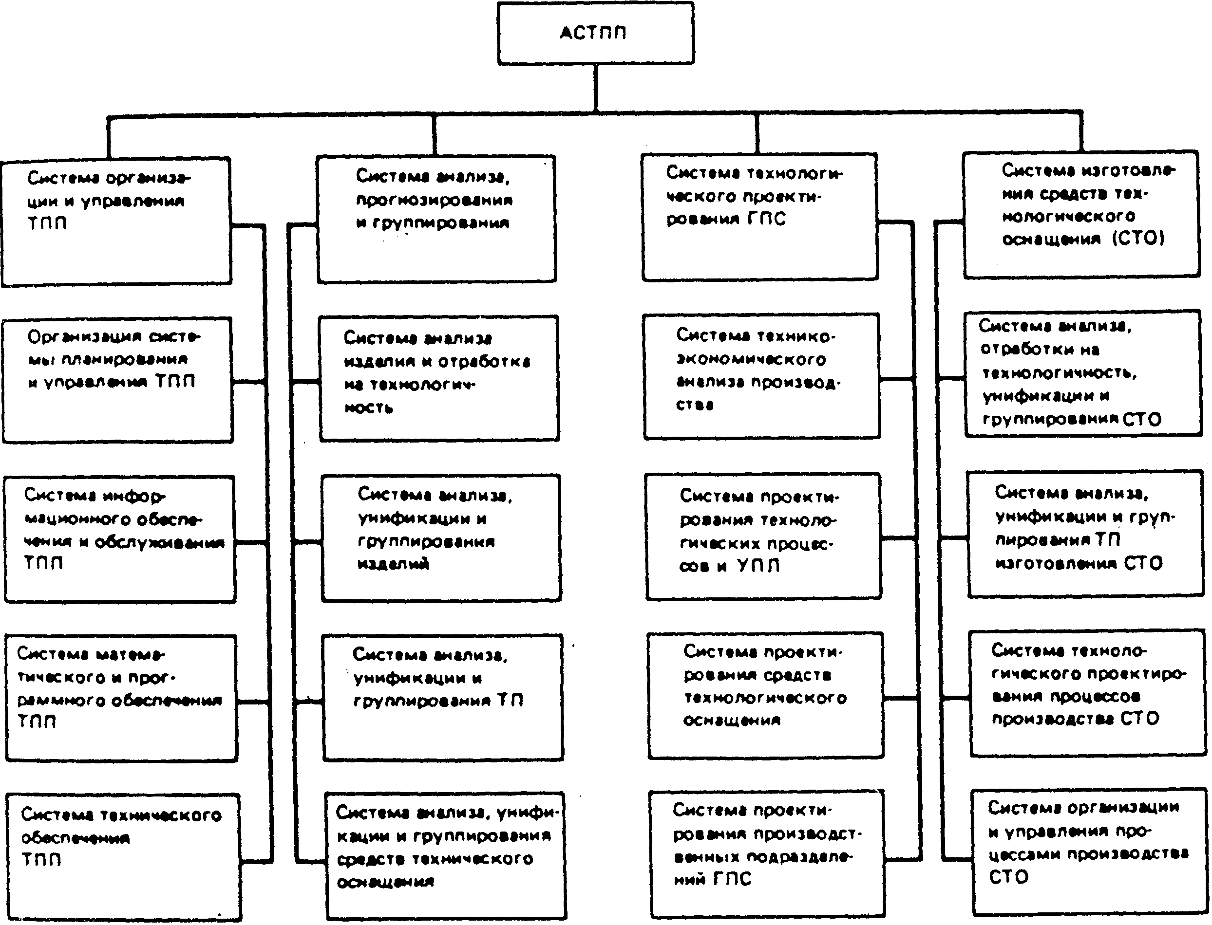

Рис. 1 - Структура АСТПП

Для решения этих задач КТС АСТПП должен включать в свои состав: оперативную память, внешние запоминающие устройства, устройства ввода-вывода информации, технические средства машинной графики, устройства оперативного общения человека с ЭВМ.

**3. Система анализа, прогнозирования и группирования**

Предназначена для решения комплекса задач, направленных на систематизацию обширного набора данных, сведений, правил, приемов работ в области ТПП, включающих изделия, технологические процессы и оснащение, организацию ТИП, принятие решений и др.

Указанная система состоит из следующих подсистем:

* анализа изделия и отработки на технологичность;
* анализа, унификации и группирования изделий;
* анализа, унификации и группирования ТП;
* анализа, унификации и группирования средств технического оснащения.

Анализ изделий позволяет повысить степень конструктивной и технологической преемственности. Решая задачу преемственности конструктивных элементов детали, можно:

1. определить полный перечень типоразмеров и выявить степень их применяемости;
2. выявить отклонение конструкции от соответствующих ограничительных стандартов предприятия;
3. определить перечень материалов и степень их применяемости;
4. построить параметрические ряды;
5. унифицировать детали.

На этапе анализа изделия решается задача технологической рациональности конструкции с учетом технологических методов и средств, используемых при производстве. Между этапами анализа, унификации и работами по оценке и обеспечению технологичности существуют вполне определенные взаимосвязи, отраженные на рис. 2. К этим же задачам относится и анализ применяемости материалов, который необходим для полного классификационного перечня, оценки каждой позиции в по детальном, количественном и весовом аспектах, что позволяет упростить решение задач технологической унификации и материально-технического снабжения.

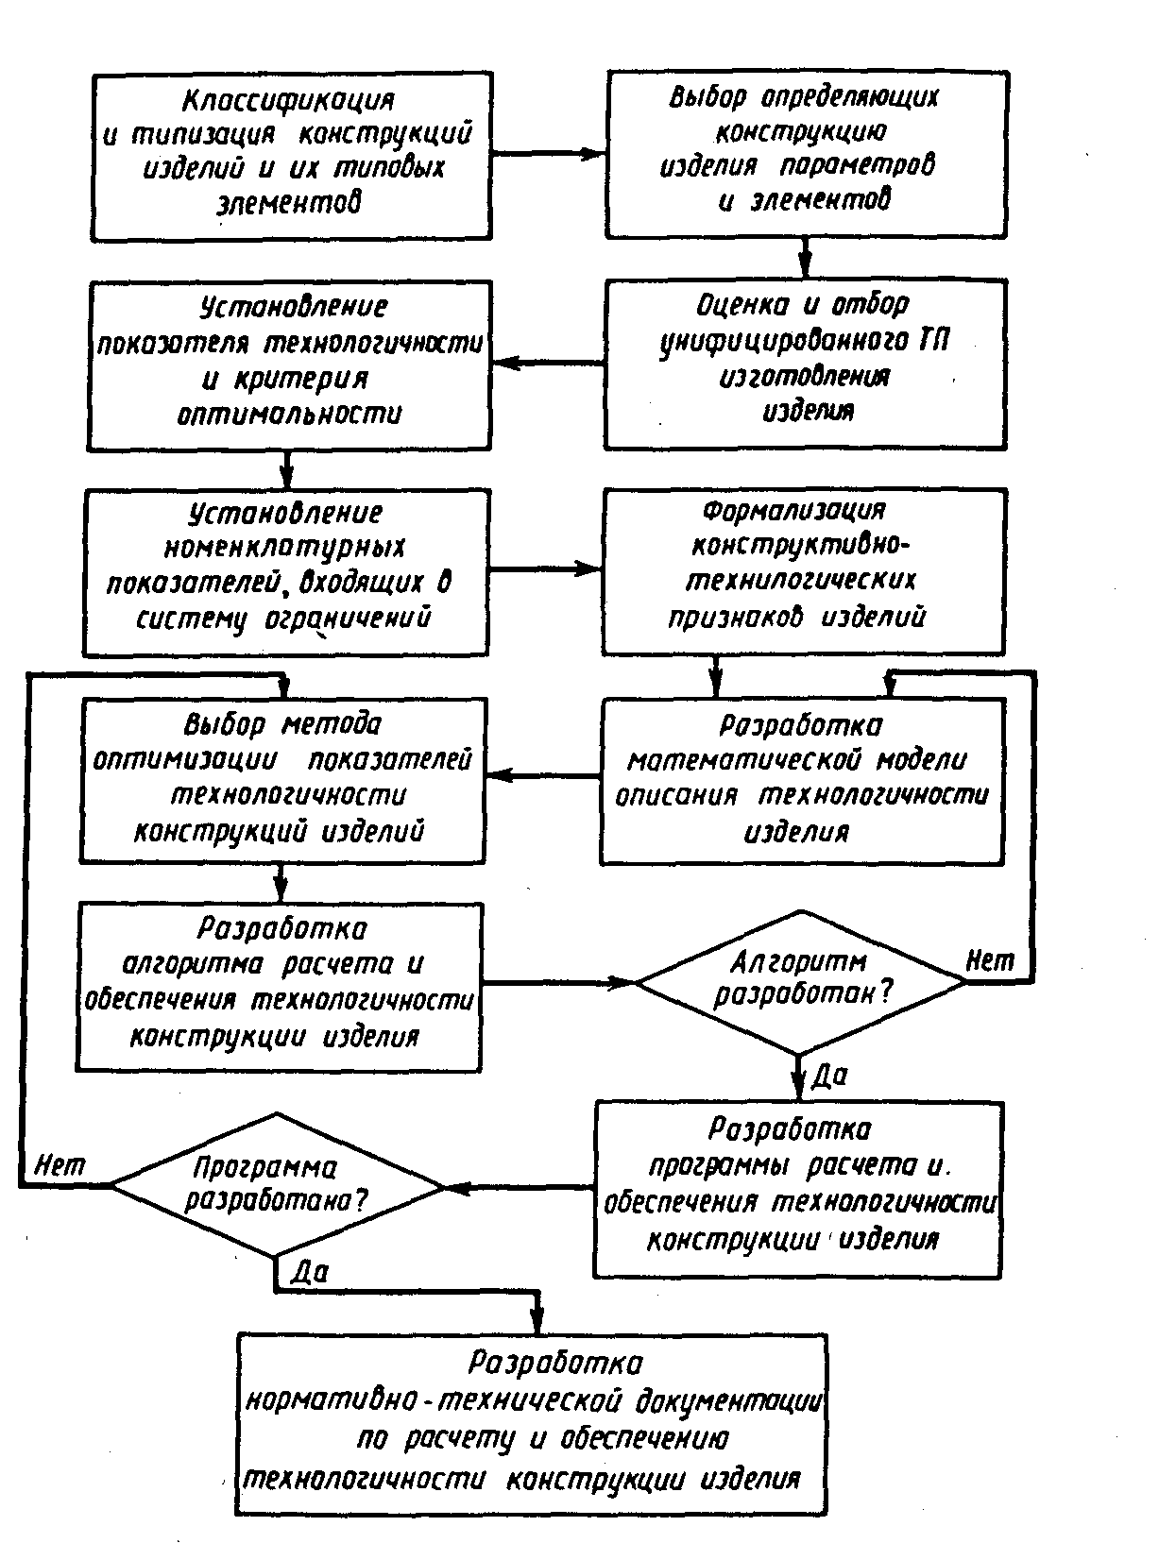

Рис. 2 - Блок-алгоритм расчета и обеспечения технологичности конструкций изделий

*Система технологического проектирования ГПС.*

Предназначена для решения комплекса задач в соответствии с функциями подсистем, входящих в ее состав:

1. технико-экономического анализа производства;
2. проектирования технологических процессов и управляющих перфолент (УПЛ);
3. проектирования средств технологического оснащения (инструмент, оснастка, нестандартные технологические средства);
4. проектирования производственных подразделений ГПС.

*Система изготовления средств технологического оснащения (СТО)* реализует следующие функции:

1. анализа, отработки на технологичность, унификации и группирования СТО;
2. анализа, унификации и группирования ТП изготовления СТО;
3. технологического проектирования процессов производства СТО;
4. организации и управления процессами производства СТО.

# Список литературы

1. Н.П. Меткин, М.С. Лапин, С.А. Клейменов, В.М. Критський. Гибкие производственные системы. – М.: Издательство стандартов, 1989. – 309с.
2. Харченко А.О. Станки с ЧПУ и оборудование гибких производственных систем: Учебное пособие для студентов вузов. – К.: ИД «Профессионал», 2004. – 304 с.
3. Роботизированные технологические комплексы / Г.И. Костюк, О.О. Баранов, И.Г. Левченко, В.А. Фадеев – Учеб. Пособие. – Харьков. Нац. аэрокосмический университет «ХАИ», 2003. – 214 с.
4. Алексеев П.И., Н.П. Меткин, М.С. Лапин Технологическое проектирование ГПС. – Л.: ЛДНТП, 1984. – 36 с.
5. Проектирование металлорежущих станков и станочных систем: Справочник-учебник в 3-х т. Т. 3: Проектирование станочных систем /Под общей ред. А.С. Проникова - М.: Изд-во МГТУ им. Н.Э.Баумана; Изд-во МГТУ «Станкин», 2000. - 584 с.
6. Гибкие производственные комплексы / под. ред. П.Н. Белянина. – М.: Машиностроение, 1984. – 384 с.
7. Гибкое автоматическое производство / под. ред. С.А. Майорова. – М.: Машиностроение, 1985. – 456 с.
8. Иванов А.А. ГПС в приборостроении. – М.: Машиностроение,1988. – 282 с.
9. Морозов В.П., Дымарский Я.С. Элементы теории управления ГАП. – Л.: Машиностроение, 1984. – 364 с.